Легкоатлетический забег прошел в Коммунарке
03.03.2025
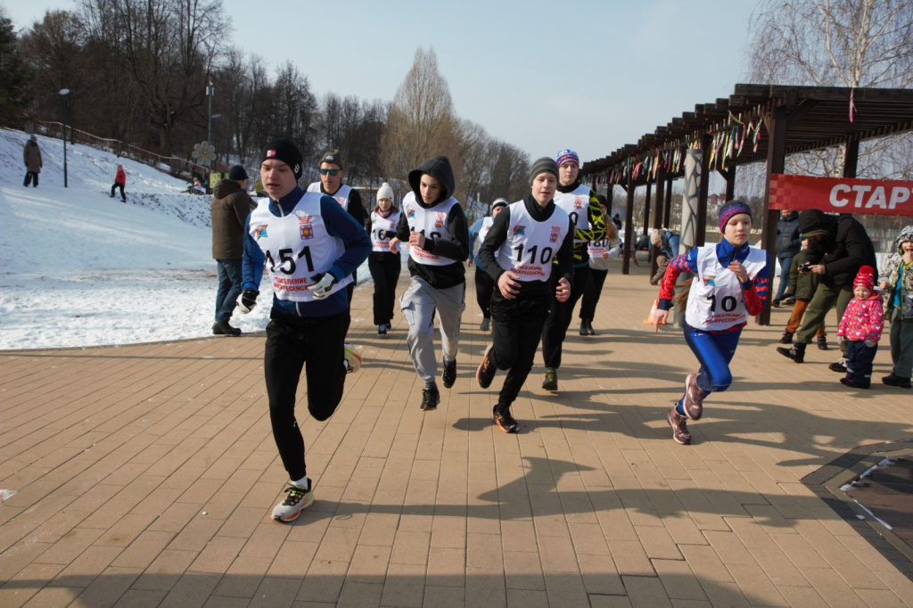

Соревнования по легкоатлетическому кроссу состоялись в поселке Воскресенское района Коммунарка. Мероприятие собрало более 60 участников.
Организаторами мероприятия выступили сотрудники Дома культуры и спорта «Воскресенское». По их словам, в турнире приняли участие более 30 спортсменов и столько же болельщиков различных возрастов. Самому маленькому участнику забега было всего три года.
Победителей и призеров соревнований наградили медалями и дипломами. Организаторы поблагодарили всех участников и зрителей турнира, пожелали им крепкого здоровья, воли к победе и новых достижений в спорте.

Адрес страницы: http://kommynarka.mos.ru/presscenter/news/detail/12837151.html
Управа района Коммунарка города Москвы

